IKATES, s.r.o.
AUTORIZOVANÁ OSOBA č. 225  OZNÁMENÝ SUBJEKT č. 1394  ZKUŠEBNÍ LABORATOŘ č. 1139 | Tolstého 186, 415 03 Teplice  tel.: 417502825 / 417503093  email : ikates@seznam.cz / ikates@ikates.cz

ŽÁDOST O PROVEDENÍ TYPOVÝCH ZKOUŠEK
č.

1. Žadatel | IČO:  DIČ:
2. Adresa: | Telefon:  Fax:
3. Statutární zástupce žadatele: | 4. Jméno pracovníka určeného pro styk s AO:
5. Bankovní spojení: | Číslo účtu:  Směrový kód banky:
Identifikace výrobku :
Obchodní název výrobku:
Typ výrobku:
Odvozené varianty:
Oblast použití výrobku (např. ve stavbě):
Výrobce:
Sídlo výrobce (u zahraničních uvést i stát):
Datum výroby :

Další údaje :
Požadovaná norma / třída odolnosti pro výrobek:
Termín dodání vzorků:
Vnější rozměry :
Celková tloušťka :
Složení izolačního skla :
Sklo (název, výrobce, typ) :
Distanční profil (materiál, název, výrobce) :
Provedení rohu :
Růžky (název, výrobce, dodatečné tmelení) :
Spojka (název, výrobce, dodatečné tmelení) :
Vysoušedlo (název, výrobce, typ) :
Standardní kapacita adsorpce vlhkosti (T_{c}) :
Množství vysoušedla (počet stran) :
Vnější tmel (název, výrobce, typ) :
Průměrná tloušťka tmelu na zadní stěně distančního rámu (u) :
Průměrná tloušťka tmelu na povrchu skla (s) :
Vnitřní tmel (název, výrobce, typ) :
Průměrná šířka tmelu (r) :
Hmotnost vnitřního tmelu / délka a strana (R):
Povlak (název, výrobce) :
Odstranění povlaku podél hran :
Plnění plynem (druh plynu) :
Uzavření plnících otvorů (typ) :
Zvláštní znaky (např.vložné prvky) :

Podmínky při výrobě izolačních skel s plynem: | teplota:  atmosférický tlak:

Poznámky:

Datum :

podpis statutárního zástupce a razítko žadatele

Příloha :Tabulka – Příklad protokolu o zkoušce: Část 1: Prohlášení výrobce

Izolační skla – Výsledky pronikání vlhkosti podle EN 1279-2:2018
Výrobce: | název společnosti, adresa *)
Závod: | název, adresa *)
Datum výroby: | dd.mm.rr *)
Název výrobku: | název *)
Vnější rozměry: | mm
Celková tloušťka: | mm
Složení: | např. 4 / 12 / 4 mm a druh skla
Distanční profil: | výrobce a obchodní název výrobku
Materiál distančního profilu: | např. hliník
Provedení rohu: | ohýbaný, svařovaný nebo s růžky
Růžky: | je-li vhodné: výrobce a obchodní název výrobku a dodatečné tmelení
Spojka: | je-li vhodné: výrobce a obchodní název výrobku a dodatečné tmelení
Vysoušedlo: | výrobce a obchodní název výrobku
Typ vysoušedla: | např. 3 Å zeolit
Standardní kapacita adsorpce vlhkosti (T_{c}) | např. 18 %
Množství vysoušedla: | - počet stran naplněných vysoušedlem nebo g/m délky distančního profilu nebo  - celkové množství vysoušedla nebo  - polymerový distanční profil - g/m délky profilu (nebo v hmotnostních %)
Vnější tmel: | výrobce a obchodní název výrobku
Typ polymeru: | např. silikon
Průměrná tloušťka tmelu na zadní stěně distančního profilu (u) | např. 2 mm
Průměrná tloušťka tmelu na povrchu skla (s) | např. 4 mm
Vnitřní tmel: | výrobce a obchodní název výrobku
Typ polymeru: | např. polyizobutylen
Průměrná šířka tmelu (r): | např. 3 mm
Hmotnost vnitřního tmelu / délka a strana (R) | např. 2,5 g/m
Povlak: | výrobce a obchodní název výrobku
Odstranění podél hran: | ano nebo ne
Plnění plynem: | druh plynu
Uzavření plnicích otvorů: | typ, je-li to vhodné
Zvláštní znaky: | např. vložné prvky, jakékoliv speciální návrhy utěsnění hrany *)

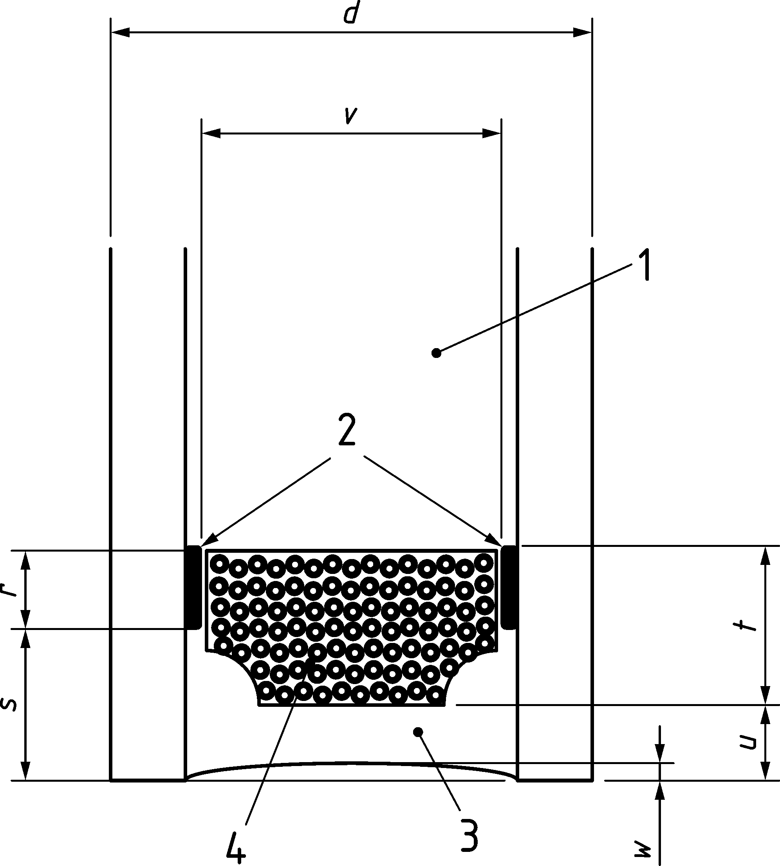

Legenda

1 dutina
2 vnitřní těsnicí materiál
3 vnější těsnicí materiál
4 distanční prvek obsahující vysoušedlo
r průměrná výška vnitřního těsnicího materiálu na povrchu skla
s průměrná výška vnějšího těsnicího materiálu na povrchu skla
t výška distančního prvku
u průměrná efektivní výška vnějšího těsnicího materiálu
na zadní stěně distančního prvku
v šířka distančního prvku
w konkávnost vnějšího těsnicího materiálu
d celková tloušťka izolačního skla

